设备使用率 :

使用率 %= 设备(染机)生产工作分钟/ 1440分鈡 (Last 24x60=分钟)

停机率 % = 设备(染机)不工作分钟/ 1440分鈡 (Last 24小時)

关机率 % = 设备(染机)关电停机分钟/ 1440分鈡 (Last 24小時)

故障关机率 %=设备(染机)因故障而停产分钟/ 1440分鈡 (Last 24小時)

平均使用率 = 所有设备的平均值

使用率最好设备 = 显示使用率最高的設备

使用率最差设备 = 显示使用率最低的設备

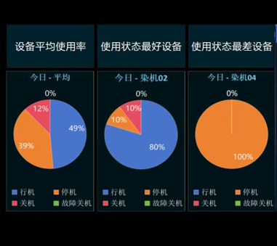

著重使用率

圓餅各区颜色可選

分母 Last 24小时(default) / Last 7天 / last 30天 可選